Экономические интересы и теория конфликта

Владимир ПРОРОК,

Экономические интересы, связанные с обеспечением средств существования или благополучием субъектов, были всегда прямой или косвенной причиной общественных конфликтов, хотя иногда они прикрываются идеологическо-духовными интересами. Если посмотреть на религиозные войны прошлого, они велись ради религиозных ценностей, но воинам обещали вознаграждение уже на этом свете или благопулучие в виде спасение после их смерти. Как пример нам может послужить Ветхий завет или Коран, где указана доля воина в добыче (Библия Числа 31/25, Коран 8:42). Не случайно христианские гуманисты в Европе в 16-ом и 17-ом веках критиковали феодальные элиты, в том числе религиозные, за их поведение и предпочитали республиканский строй и выведение государства из подчинения религии.
Их последователи, просвещенцы 18-ого века начали надеяться на экономическое и культурное развитие человека, как залог мирного решения проблем. Выразителем данной тенденции стал впоследствии И. Кант и либералы. И. Кант в своем труде «К вечному миру» утверждал, что республиканский строй, совместно с развитием культуры и торговых отношений между народами благодаря розуму людей может вести и к всеобщему и гарантированному миру в мире. В рамках либеральной доктрины была после 1-ой мировой войны разработана теория конфликтов в виде процедур и принципов, которые должны способствовать деэскалации конфликтов. Но, несмотря на неоспоримые успехи в разработках данной теории, ни рубеж 20-го и 21-го века вопреки ожиданиям, не стал периодом мира и процветания, вырастающих из качественного скачка в технологическом развитии и ликвидации тоталитарных и авторитарных режимов, прежде всего Восточной Европы.
Теория конфликтов рекомендует при решении конфликтов
- учитывать не только собственные интересы (потребности), но также интересы других субъектов в конфликте;
- конфликт воспринимать как игру с ненулевой суммой, которая позволяет сотрудничать и ориентирована на поиск компромиса или альтернативных решений, а не на соперничество;
- работать с потребностями (интересами) отдельных субъектов, а не с их установками (стереотипами поведения), мешающими в силу их закрепления на прежний опыт и эмоции поиску новых подходов;
- подключать к решению конфликтов третью сторону (арбитры, фасилитаторы, медиаторы), которая может изменить ситуацию при помощи власти, или помочь изменить структуру конфликта или способ коммуникации субъектов;
- решать асимметричные конфликты, в которых стороны не ровны и поэтому нет одинаковой заинтересованности в их деэскалации, при помощи внешних субъектов.
Эти принципы, однако, как показывает практика 20-го века, а также перелома 20-го и 21-го века, применяются выборочно или даже в рамках эскалационных стратегий. Выборочное использование деэскалационных стратегий часто характеризуется как применение двойных стандартов, когда явно в аналогичных ситуациях в одном случае применяется деэскалационная стратегия, а в другом - эскалационная стратегия.
В данной ситуации возникает вопрос - почему стратегия деэскалации используется выборочно и можем ли мы такую ситуацию прогнозировать? Конфликт с точки зрения теории де-факто мыслится как "способ продвижения интересов, ценностей и доктрин одной группы субъектов против других субъектов, путем создания между ними более или менее планируемых столкновений с различной интенсивностью." В решение политических конфликтов вступает несколько факторов - экономическая ситуация субъектов, ими предпочитаемые схемы ценностей и используемая методология изучения реальности. Эти факторы предопределяют поведение отдельных субъектов и интенсивность планируемого конфликта.
С содержательной точки зрения, стратегия деэскалации предполагает, что а) риски, вытекающие из достигнутого компромисса, или найденного альтернативного решения должны быть для субъектов конфликта ниже, чем, риски связанные с эскалацией конфликта вплоть до насилия, б) затраты на компромисс и поиски альтернатив не должны быть выше, чем выгоды вновь созданной ситуации.
С точки зрения логики эскалационные стратегии будут выбирать субъекты, которые находятся в невыгодном положении или могут в новых условиях потерять свое прежнее диминирование в политической сфере, которое является предпосылкой их экономического доминирования и благополучия. В первом случае риски для субъектов в силу их возможной слабости выше чем во втором случае.
После второй мировой войны США и Запад в целом постепенно теряли экономическое господство. В 1950 году, доля США в мировой экономике была более чем 26% и в мировом экспорте 19%, в 80-е годы доля США снизилась до 20% мирового ВВП и 11,2% мирового экспорта. После второй мировой войны США были крупнейшим кредитором и данную позицию США удержали и после упразднения Бреттон-Вудской системы в 1971 году. Важное преимущество доллара заключается в возможности расплачиваться за дефицит счета текущих операций в своей собственной валюте. Именно то, что доллар пользуется во всем мире спросом, позволяет США использовать нетрадиционные инструменты экономической политики, которые другим странам недоступны. Данная тенденция не была нарушена ни волной глобализации 70-ых и последующих годов.
Глобализация должна была по мнению западных либералов способствовать выполнению мечты И. Канта и создать более стабильный и справедливый мир. По данным Международного валютного фонда за 2011 год, выгоды от экономической глобализации широко распространены. Снизилась нищета, о чем свидетельствует ежегодный рост доходов на 5,4 процента для самой бедной пятой части населения Малайзии. Даже в Китае, где неравенство по-прежнему является проблемой, беднейшая пятая часть населения имеет годовой рост доходов 3,8 процента. В ряде стран те, кто живет ниже порога бедности в долларовом выражении, снизились. В Китае этот показатель снизился с 20 до 15 процентов, а в Бангладеш ставка снизилась с 43 до 36 процентов. Глобализаторы сокращают разрыв в доходах на душу населения между богатыми и глобализирующимися странами. Китай, Индия и Бангладеш, когда-то среди беднейших стран мира, значительно сократили неравенство в связи с их экономической экспансией. Глобализация таким образом должна была стать важным инструментом деэскалации, потому что свободное движение капитала создает дополнительное экономическое давление на мирное решение конфликтов (посредством интереса к инвестициям и новым технологиям) и, наоборот, в случае применения насилия, возникает угроза взаимным инвестициям для всех субъектов конфликта. Но данные ОЭСР за 2016 год этот оптимизм не потверждают. Мера неравенства современного мира отвечает уровню 1820 года, когда резко начала возрастать классовая борьба пролетариата. Возрастающее неравенство распределения источноков богатства касается сегодня и развитых стран.
График 1: Доля дохода, полученного 1 % богатейших , 1975-2015
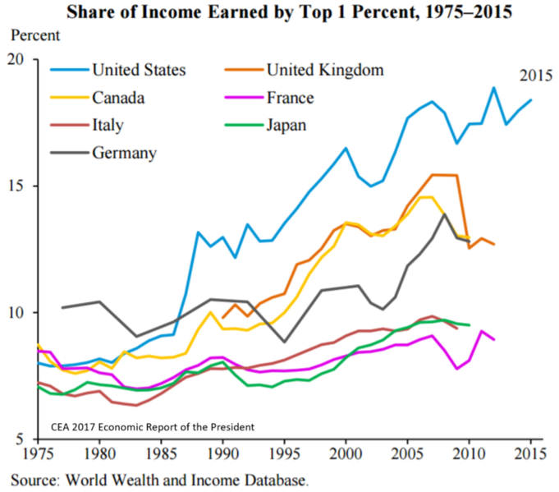
Больше всего разница возрастает в США, Канаде, Великобритании и Германи. Причем в большинстве западоевропейских стран равновесие достигается за счет возросшей задолженности государтсва, что естественно перспективно создает условия для нестабильности и возникает вероятность дискредитации истеблишмента и роста популистских или радикальных политических субъектов.
Таблица 1: Список западных стран и России по внешнему долгу (2017 год)
№ | Страна | Внешний долг/  в мил. $ США | На голову  в $ США | % от ВВП | № | Страна | Внешний долг/  в мил. $ США | На голову  в $ США | % от ВВП
1 | United States | 18,624,000, | 57,300 | 98 | 13 | Belgium | 1,278,465, | 112,000 | 265
2 | United Kingdom | 7,852,460,0 | 119,000 | 283 | 14 | Sweden | 938,692, | 94,500 | 177
3 | France | 5,369,125 | 82,600 | 213 | 15 | Austria | 638,340, | 73,100 | 167
4 | Germany | 5,141,400, | 62,600 | 148 | 16 | Norway | 623,223, | 117,000 | 169
5 | Netherlands | 4,306,190, | 234,000 | 533 | 17 | Russia | 537,458, | 3,700 | 40
6 | Luxembourg | 4,013,746, | 6,733,000 | 6,731 | 18 | Denmark | 491,617, | 85,700 | 163
7 | Japan | 3,516,200, | 27,600 | 74 | 19 | Finland | 483,369, | 87,500 | 196
8 | Italy | 2,324,420, | 39,200 | 126 | 20 | Greece | 471,763, | 42,300 | 245
9 | Ireland | 2,236,430, | 471,000 | 780 | 21 | Portugal | 447,022, | 43,300 | 216
10 | Spain | 2,116,000, | 44,100 | 167 | 22 | Poland | 363,658, | 9,500 | 70
11 | Canada | 1,775,920, | 48,500 | 116 | 23 | Hungary | 148,024, | 15,000 | 121
12 | Switzerland | 1,738,370, | 205,000 | 265 | 24 | Czech Republic | 137,606, | 13,000 | 70
Источник: https://en.wikipedia.org/wiki/List_of_countries_by_external_debt
Глобализация была в принципе ценностной преференцией либералов, но также консерваторов и западных социалистов, они все в духе концепции Ф. Фукуямы поверили в окончательную победу либерализма и создание нового и стабильного порядка. Но реальной силой глобализации стали не они, а новые правые. Сторонники отдельных идеологий отличаются исторически не тем, что они отказываются от конфликтов, а тем, какие средства для их решения они готовы использовать, или как применять подходы, разработанные в теории конфликта. Идеология новых правых, появившаяся в США в 70-ые годы 20-го века, является попыткой связать консервативные и либеральные ценности. От консерватизма она принимает идею иерархического общества, принятие общественного неравенства и акцент на сильное, способное поддержать порядок государство, от либерализма акцент на индивидуальные свободы (особенно предпринимателей) и демократизацию общественных систем. Специфическая связь этих ценностей должна была обеспечить сохранение статус-кво в глобальном масштабе, точнее вернуть США их гегемонию. Именно сочетание консервативных и либеральных ценностей создает простор для двойных стандартов, поскольку применение отдельных подходов рассматривается с позиции цели - поддержания гегемонии в конкретных ситуациях.
Исходя из того, что основным носителем глобализации стали развитые западные страны во главе с США, становится понятным, что глобализация создает экономическое пространство прежде всего для корпораций, зарегистрированных на их территории, что распространяемые ценности не являются универсальными, а западными (вестернизация), и что сверхнациональные группы контролируются сильнейшими субъектами (США, Германия), или выбранные корпорации могут контролировать даже национальные государства и использовать их для достижения своих целей (ФРС).
Западный мир воспринимал США десятилетиями как гаранта стабильности Западного мира. Даже после распада Советского Союза и ее блока США не сомневались в необходимости их лидерства. Известный американский теоретик З. Бжезинский заявил на конференции по теории хаоса в 1996 году, что США не имеют другого выбора, кроме как быть лидером в мире. Эту идею поддержал и президент Б. Обама на 19 лет позже, в его послании о состоянии США, где он говорит: "Вопрос не в том, если Америка ведет мир, вопрос в том, как. Я верю в разумного рода американское руководство. Мы выполняем роль лидера лучше всего, когда мы объединяем военную мощь с сильной дипломатией; когда мы можем использовать нашу власть в коалициии; когда мы не позволяем, чтобы наши страхи нас ослепили и мы не использовали те возможности, которые предоставляет новый век". Но эта роль обходится США дорого. Сегодня долг США достигает 105% ВВП.
График2: Федеральный долг США в % к ВВП (президенты 1940-2015)

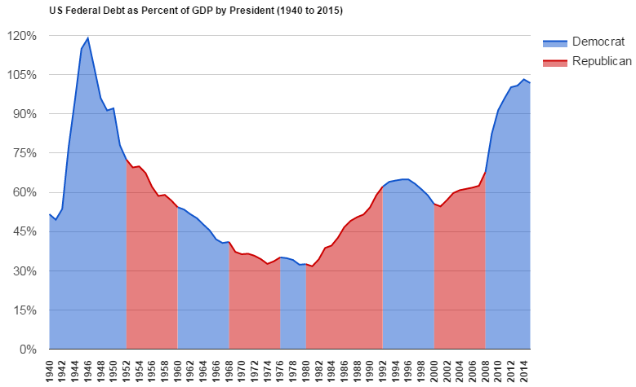

Возрастающие экономические проблемы западных стран заставляют их истеблишмент, несправляющийся с экономическими проблемами, заняться поиском или созданием внешнего врага, чтобы отвлечь внимание общественности от внутренних проблем и одновременно найти виновного во всех бедах. Параллельно с даной стратегией в политическую практику внедряются технологии управляемого хаоса и метод НОРД (OODA). Теория хаоса имеет отношение к нелинейным динамическим системам, которые характеризуются явлением известным как детерминированный хаос. Для нелинейных систем применяются четыре правила: они чувствительны к начальным условиям (эффект бабочки), из частей не может быть выведено поведение целого, входы и выходы могут не соответствовать пропорционально и благодаря взаимозависимости размывается различие между причиной и следствием. Цикл НОРД стал важной концепцией в бизнесе, политике и военной стратегии. Метод позволяет объяснить, как направлять силы, чтобы победить противника и выжить. Принятие решений происходит в повторяющемся цикле наблюдения-ориентирования-принятия решения. Субъект (независимо от того, является ли человек или организация), который может быстро обрабатывать этот цикл, наблюдая и реагируя на разворачивание событий быстрее, чем противник, может тем самым «попасть внутрь» в решающий цикл противника и получить преимущество. НОРД предполагает для успешных действий в конфликте, где преобладает соперничество, применение 3 принципов: а) Моральная борьба, состоящая из разрушения воли противника и стимулирования его недоверия в его союзников (потенциальных союзников) и их разобщение б) интеллектуальная борьба, связанная с нарушением способности противника воспринимать объективно реальность. Важную роль играет распространение дезинформаций, озвучивание неоднозначных и, следовательно, проблематичных для интерпретации позиций и/или прекращение коммуникации и уничтожение информационной инфраструктуры противника; в) физическая борьба, состоящая в физическом уничтожении ресурсов противников, таких как оружие, люди и материально-техническая база.
Логическим следствием такого подхода не может быть стабильность, а в лучшем случае управляемый хаос, в худшем случае человеческий мир становится джунглей. Созидание хаоса должно гарантировать, что в условиях слабой позиции западных стран, никто не сможет их победить. Г. Фридман, директор аналитического центра США Stratfor, которое иногда называют второе ЦРУ, в своей книге «Ближайшие 100 лет» откровенно сказал, что целью политики США является не стабильность, но управляемый хаос.
США по сравнению с многими Западными странами, которые тоже в долгах, имеют еще одну важную проблему – хронические дефициты торгового баланса.
График3: Торговый баланс США 1895-2015
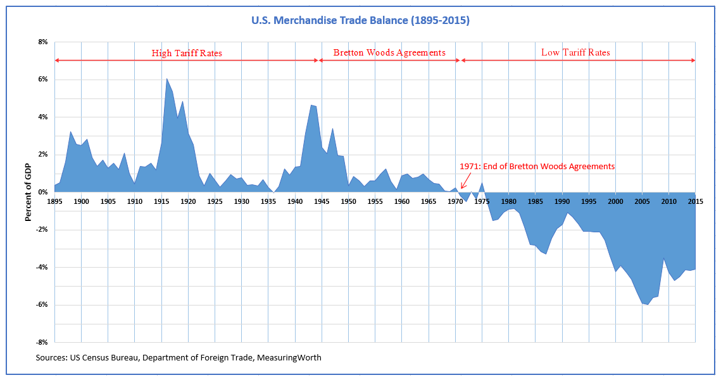

Становится явным, что политика США нацеленая на удержание их гегемонии им обходится очень дорого и становится для них трудно управляемой проблемой. Снижение дефицита можно достичь за счет снижения импорта сырья и промышленной продукции и/или за счет экспорта новой продукции - сланцевого газа и нефти. Если мы посмотрим на проблему конфликтов через призму концепции контролируемого хаоса и растущего долга США, конфликты эскалируются в странах, где нефть либо добывается, либо через них транспортируется в страны Европы (Ливия, Сирия, Украина...). Учитывая, что стоимость добычи из сланцев выше, чем обычной нефти, уничтожение традиционных экпортеров или путей траспорта является необходимым условием для продвижения поставок из США.
США однако сталкиваются еще с одной проблемой. Торговый дисбаланс имеют также со своии союзниками. Значит, они должны играть и против них.

Таблица 2: Импорт /экспорт/ торговый дефицит США в 2014 году
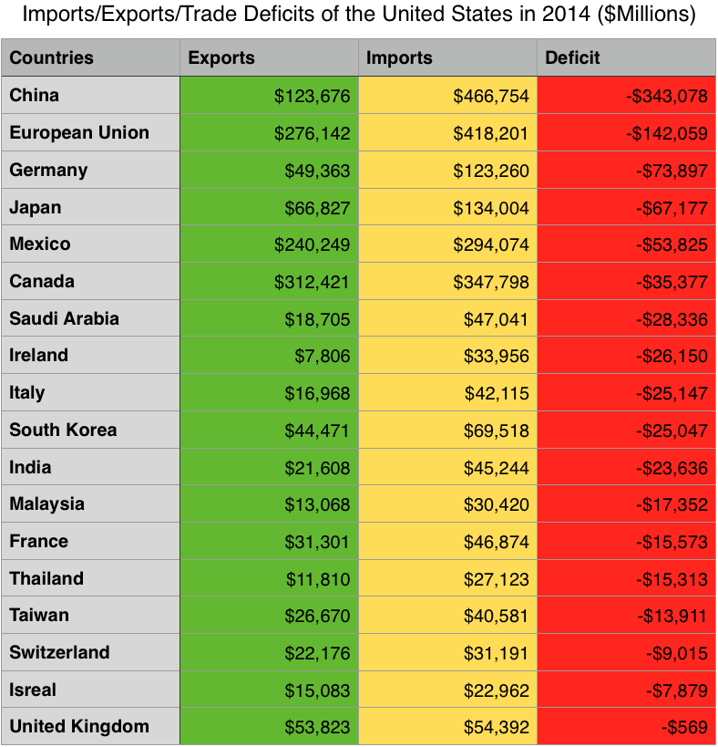
https://en.wikipedia.org/wiki/Comparison_of_imports_vs_exports_of_the_United_States#/media/File:Imports_and_exports_of_the_United_States_with_other_countries.png

Для США была всегда важна поддержка и единство западного мира с его привилегированным положением. Важным фактором единства Запада были общие экономические и политические интересы. Здесь имеются однако два препятствия. Во-первых, Европа в значительной степени зависит от импорта энергоресурсов из России, и, во-вторых, она зависит также от торговли с Россией (товары и технологии за сырье). Заставить поэтому Европу поддерживать санкции против России требовало экономического нажима, что в связи с дефицитами США в торговле с Европой не представляет проблему. Несоблюдение требований США могло вызвать санкции по отношению к западоевропейскому бизнесу.
Но парадокс ситуации в том, что откровенные сторонники новых правых в США проиграли выборы, поскольку экономическое положение низших и средних слоев в США в связи с глобализацией, и растратой денег США за рубежом начало ухудшаться. Политика новых правых вызвала рост недовольства среди граждан США, которое проявилось в создании двух противоэстаблишментовых движений - „Tea Party“ и „Occupy Wall Street“ и в конечном счете и к победе в президентских выборах в США Д. Трампа, представляющего традиционные консервативные ценности.
Очередной парадокс в том, что Д. Трамп сразу после вступления в должность декларировал изменения в политике США, в том числе по отношению к России, в то время как европейские элиты готовы продлевать санкции, которые они сначала не подерживали. Спрашивается, если они не хотят потерять лицо или они связаны с новыми правыми или находятся под их давлением. Изменения политики Д. Трампа могут быть вызваны его осознанием глубины проблем США или, как некоторые утверждают, влиянием глубинного государства – структур мультинациональных корпораций, контролирующих часть госаппарата США. Кажется, что выдержка России и невозможность решать проблемы за ее счет, может создать экономический конфликт между западными странами, поскольку США не могут долговременно примиряться с дефицитами торгового баланса, а западные страны в свою очередь не могут не продавать свою продукцию из-за проблем задолженности. Ситуация похожа на 20-е годы 20-ого века, когда Советская Россия вышла из изоляции.
Литература:
Boyd, John, R., The Essence of Winning and Losing, 28 June 1995 a five slide set by Boyd
Complexity, Global Politics, and National Security. National Defence University, Washington, D.C. 1997
Dollar, David; Kraay, Aart. "Trade, Growth, and Poverty". Finance and Development. International Monetary Fund. Retrieved 6 June 2011
Fukuyama F. The End of History and the Last Man. New York: Free Press 1992
Friedman, G. The Next Hundred Years: A Forecast for the 21st Century. Doubleday 2007
Heywood A. Political ideologies. An Introduction. Palgrave Macmillan 2012
Кант И. К вечному миру // Соч.: в 8 т. М., 1994. Т. 7. С. 5–56.
Prorok V., Lisa A. Teorie a praxe řešení politických konfliktů. Praha: Grada 2011

Кант И. К вечному миру // Соч.: в 8 т. М., 1994. Т. 7. С. 5–56.
Prorok V., Lisa A. Teorie a praxe řešení politických konfliktů. Praha: Grada 2011, s. 15
Share-of-world-GDP-throughout-history [Электронный ресурс] // URL https://infogr.am/, WTO: International Trade Statistics, 2014. Дата обращения: 13.3.2018
Dollar, David; Kraay, Aart. "Trade, Growth, and Poverty". Finance and Development. International Monetary Fund. Retrieved 6 June 2011.
Global income equality now back at 1820s levels: OECD [Электронный ресурс] // URL:http://phys.org/news/2014-10-global-income-equality-1820s-oecd.html. Дата обращения: 19.6.2016.
Heywood A. Political ideologies. An Introduction. Palgrave Macmillan 2012, s. 86-93
Complexity, Global Politics, and National Security. National Defence University, Washington, D.C. 1997, c. 29
transcript-president-obamas-state-of-the-union-address [Электронный ресурс] // URL http://www.npr.org/2015/01/20/378680818/transcript-president-obamas-state-of-the-union-addressн Дата обращения: 13.3.2018.
Boyd, John, R., The Essence of Winning and Losing, 28 June 1995 a five slide set by Boyd
Friedman, G.: The Next Hundred Years: A Forecast for the 21st Century. Doubleday, 2007, s. 68
donald-trump/did-us-spend-6-trillion-middle-east-wars[Электронный ресурс] // URL http://www.politifact.com/truth-o-meter/statements/2016/oct/27/donald-trump/did-us-spend-6-trillion-middle-east-wars/ Дата обращения: 13.3.2018.

